**（記入例）**

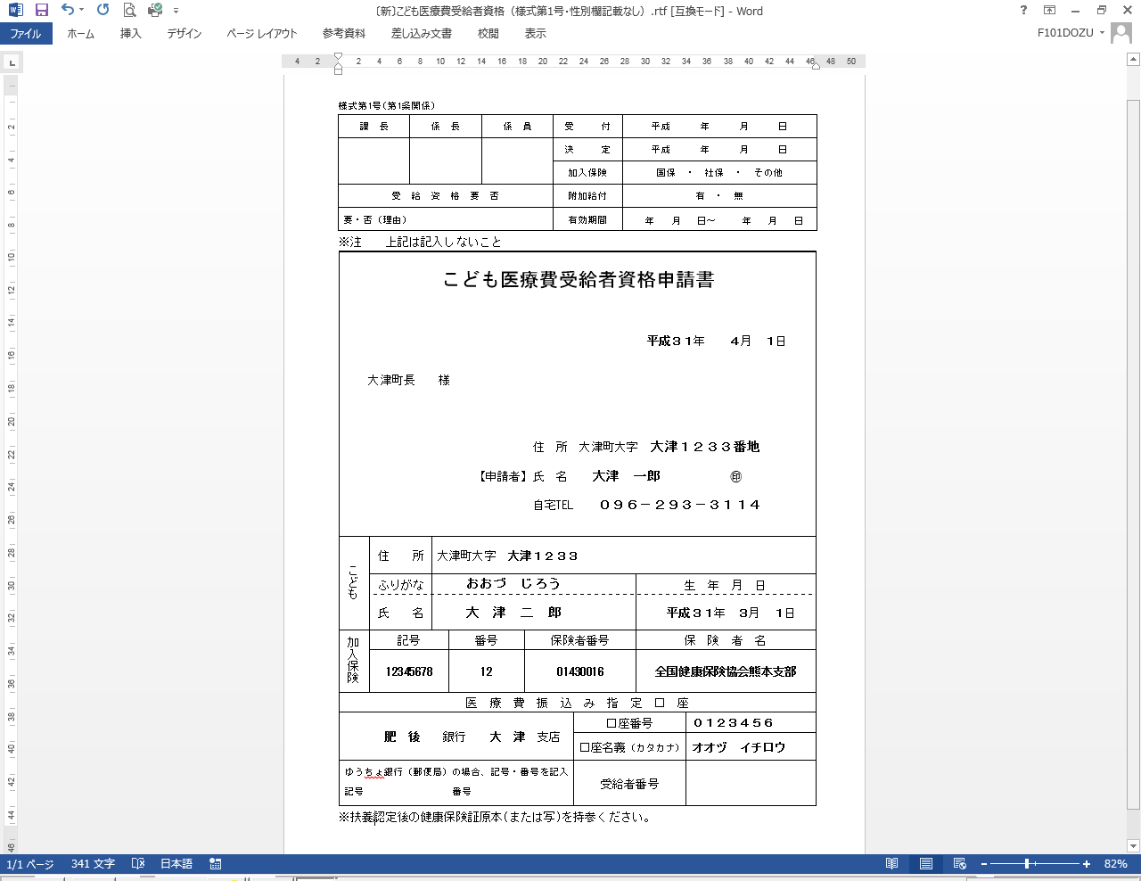

**ここは記入しないでください**

９

１

令和　４000

お子様の保護者・養育者の氏名

（口座はその保護者・養育者名義の口座を記入）

お子様の保護者・養育者の住所

携帯電話可

平成・令和　元

元年　５月　１日

記入不要

健康保険事業者名を記入

（例：○○健康保険協会、○○健康保険組合など保険証下部に記載あり）

お子様の健康保険証の記号と番号を記入

（保険証上部に記載あり）

保険者番号を記入（保険者名付近に記載あり）